**Premio mujeres líderes del Maule 2024**

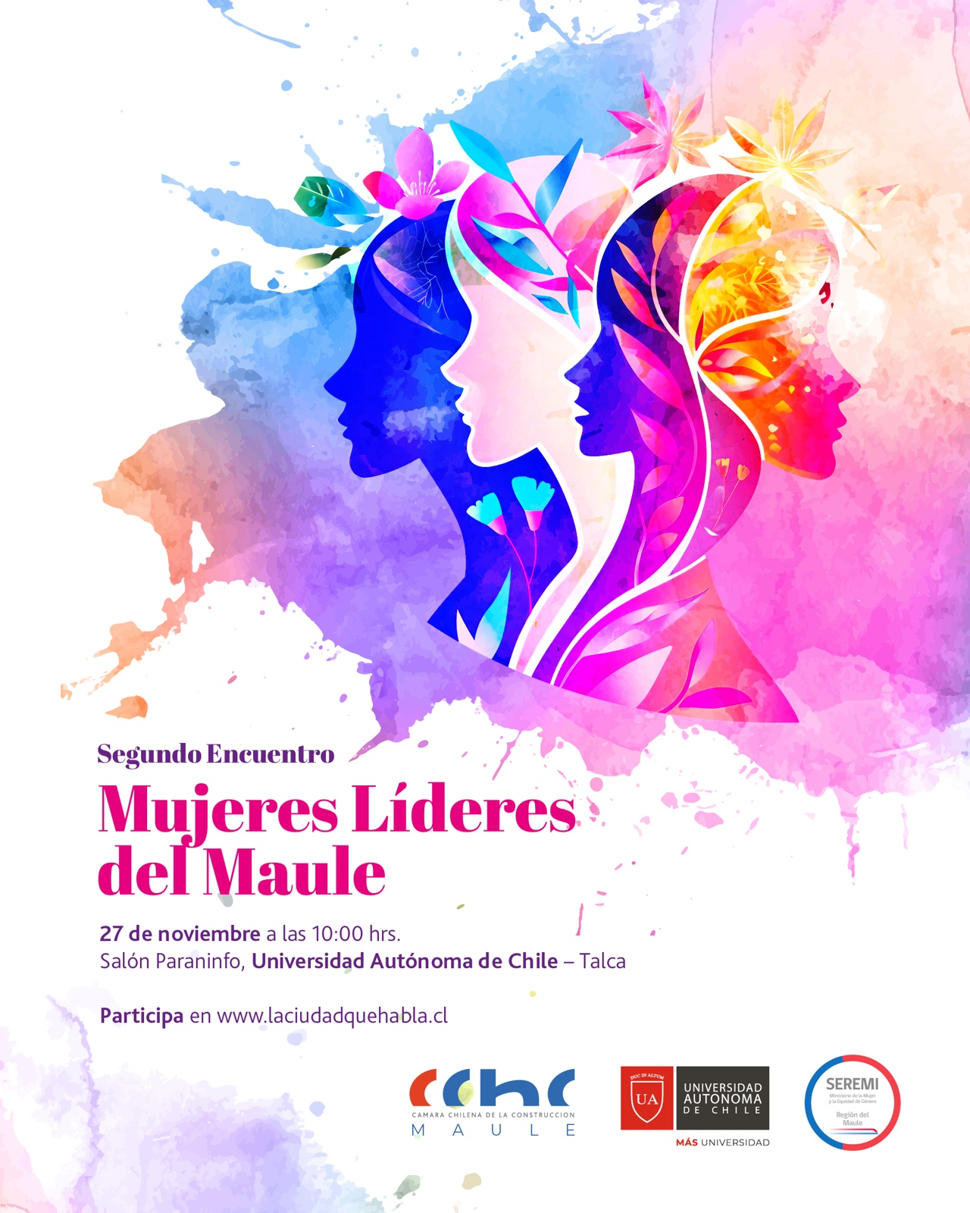

BASES

BASES

# CONTEXTO

Nuestro gremio en su permanente misión por enfrentar la brecha que nos propusimos revertir, de aumentar la inclusión de las mujeres en nuestra industria, abordando el desafío por parte de nuestra comisión de mujeres CChC Maule, desde las dimensiones, mujeres en obra, mujeres en alta dirección de empresas y mujeres en el liderazgo gremial. Es que hemos querido desarrollar la segunda versión del premio mujeres líderes del Maule 2024, el cual, en conjunto con nuestros socios estratégicos, creemos es un aporte para nuestra región, logrando visibilizar el real aporte y complemento de lideres femeninas, que vemos por cientos cada día ayudan a construir una mejor región y un mejor país.

Desde la Cámara Chilena de la Construcción queremos seguir motivando y promoviendo la participación de las mujeres en todo ámbito y principalmente en nuestro sector de la Construcción. Por eso queremos visibilizar el liderazgo que tienen las mujeres integralmente en toda nuestra sociedad y particularmente en la región del Maule.

Desde la CChC, entendemos que una mayor participación laboral de las mujeres es la base para mejorar la economía de los países, aportando al crecimiento sostenible, la igualdad y la disminución de la pobreza (CEPAL y OIT, 2019). Este es un desafío conjunto a nivel global, en donde todas las personas y/o organizaciones juegan un papel fundamental en la disminución de las brechas de género. En este sentido, lograr una efectiva igualdad de género requiere aumentar la participación de las mujeres en todas las áreas productivas, especialmente en aquellos sectores altamente masculinizados. Al día de hoy, diversos estudios abordan esta inquietud, resaltando la importancia de poner aún mayores esfuerzos en las áreas de las ciencias, tecnologías, ingenierías y matemáticas (STEM), debido a que se estima que para el año 2050, el 75 de los empleos van a estar ligados a estas profesiones (ONU Mujeres, 2023).

En Chile, existe una brecha de género respecto al desarrollo de trayectorias formativas y laborales de mujeres en sectores tradicionalmente masculinizados. No obstante, durante los dos últimos años, hemos visto un crecimiento de la participación de mujeres en el sector construcción alcanzando un 9% según cifras reportadas por el INE (2022).

Asimismo, según el Cuarto Reporte de Indicadores de Género en las Empresas en Chile 2022 (Ministerio de Hacienda), ha habido un aumento en el porcentaje de mujeres directoras dentro del rubro, pasando de un 5,8% en 2021 a un 9,7% en 2022. Lo expuesto evidencia la factibilidad de reformar la industria, para que sea más inclusiva con la participación y el desarrollo de mujeres. Sin duda aún queda mucho por mejorar para que existan más y mejores oportunidades para todos y todas. Por esta razón, estamos promoviendo la adhesión de más compañías y mujeres a esta transformación cultural.

La invitación a este desafío es para la sociedad en su conjunto, no sólo para el sector de la construcción. La incorporación de más mujeres a la fuerza laboral ha demostrado tener un impacto positivo en el desarrollo social y productivo del país.

Un ejemplo de ello es que según el Informe Aumento de la Participación Laboral Femenina de Clapes UC (2020), cada punto de aumento de la participación de mujeres en el espacio laboral se traduce en un aumento del PIB de un 0,5%. Esta transformación también aporta a la sostenibilidad del sector y lo hace más atractivo como lugar para trabajar, donde todas las personas tienen la oportunidad de soñar y desarrollarse laboralmente en las ocupaciones que decidan desarrollar, y no sólo en aquellas que se ajusten a su rol tradicional.

El Premio Mujeres Lideres de Maule 2024 busca continuar aportando en este desafío, promoviendo la

participación de mujeres, visibilizando el aporte femenino en nuestra región.

**EL CONCURSO CONTEMPLA TRES CATEGORÍAS DE POSTULACIÓN**

**Mujeres Líderes en el Sector Público.** Destacar a mujeres lideres en el sector Público, mujeres lideres que hoy están teniendo roles significativos en el desarrollo regional a través del sector público. Autoridades y mujeres que tiene roles relevantes en el desarrollo de las buenas políticas públicas que buscan una mejor calidad de vida de los maulinos.

**Mujeres Líderes en el Sector Privado.** Destacar a mujeres lideres en el sector Privado, mujeres lideres que hoy están teniendo roles significativos en el desarrollo regional a través del sector privado. Empresarias y Emprendedoras que están contribuyendo a la sostenibilidad de nuestra región del Maule.

**Mujeres Líderes en la Sociedad Civil**. Destacar a mujeres lideres de la sociedad civil, mujeres líderes que hoy están teniendo roles significativos, aportando al desarrollo integral de nuestra región. Mujeres científicas, académicas, dirigentes sociales o deportistas que entregan a la región la apertura para otras mujeres que aportan a la diversidad y la integración de las mujeres en los roles de liderazgo de la región.

El Premio Mujeres Lideres de la región del Maule, en su segunda versión 2024, contará con la colaboración del medio de la Universidad Autónoma de Chile y la Seremi de la Mujer y Equidad de Género, entidades con amplia trayectoria en la región, que buscan el empoderamiento e integración en distintos ámbitos de las mujeres en roles de liderazgo.

**Invitamos a todas las mujeres a presentar sus propias postulaciones. También a organizaciones, entidades públicas, gremios empresariales y sociedad civil a postular a sus candidatas para optar al reconocimiento de mujeres lideres en nuestra región.**

**OBJETIVOS DEL PREMIO MUJERES LIDERES DEL MAULE 2024**

* Reconocer el talento y el aporte femenino en todos los ámbitos integrales del desarrollo regional del Maule.
* Inspirar la presencia de mujeres en roles de liderazgo, destacando las historias de vidas sobresalientes en el ámbito personal y laboral.
* Promover y visibilizar buenas prácticas de inclusión y desarrollo regional de mujeres lideres.
* Concientizar sobre la importancia de generar medidas para una mayor incorporación, permanencia y posibilidades de carrera de las mujeres en roles de liderazgo.

**CATEGORÍAS Y METODOLOGÍA**

El premio consta de tres categorías:

* Mujeres Líderes en el Sector Público.
* Mujeres Líderes en el Sector Privado.
* Mujeres Líderes en la sociedad Civil.

A continuación, se describe cada categoría y requisitos de evaluación.

**Mujeres Líderes en el Sector Público.**

Esta categoría busca destacar a 3 mujeres que desempeñen funciones directamente en actividades de liderazgo en roles de autoridad o sector público.

Las mismas candidatas y entidades públicas podrán hacer llegar las postulaciones que estimen conveniente en el formato de la ficha virtual que se hará llegar para la presentación de la candidatura.

Es requisito que la mujer postulada desempeñe efectivamente un rol de liderazgo público en la región del Maule.

La evaluación considerará,

* Antigüedad en el rol de liderazgo presentado (mínimo 1 año).
* Desarrollo de carrera.
* Testimonio de vida.
* Trayectoria profesional o laboral.

CChC Maule revisará los antecedentes de las postulantes y seleccionará a 6 semifinalistas, y el jurado integrado por los organismos colaboradores del premio, evaluarán y definirán a las 3 ganadoras.

**Mujeres Líderes en el Sector Privado.**

Esta categoría busca destacar a 3 mujeres que desempeñen funciones directamente en actividades de liderazgo en roles empresariales o de emprendimiento en la región del Maule.

Las mismas candidatas y también los gremios empresariales, entidades afines podrán hacer llegar las postulaciones que estimen convenientes en el formato de la ficha virtual que se hará llegar para la presentación de la candidatura.

Es requisito que la mujer postulada desempeñe efectivamente un rol de liderazgo privado en la región del Maule.

La evaluación considerará,

* Antigüedad en el rol de liderazgo presentado (mínimo 1 año).
* Desarrollo de carrera.
* Testimonio de vida.
* Trayectoria profesional o laboral.

CChC Maule revisará los antecedentes de las postulantes y seleccionará a 6 semifinalistas, y el jurado integrado por los organismos colaboradores del premio, evaluarán y definirán a las 3 ganadoras.

**Mujeres Líderes en la sociedad civil.**

Esta categoría busca destacar a 3 mujeres que desempeñen funciones directamente en actividades de liderazgo en roles que relevan el trabajo de la sociedad civil, en ámbitos científicos, académicos, deportivos, dirigencia social entre otros.

Las mismas candidatas y también organizaciones sociales, entidades afines podrán hacer llegar las postulaciones que estimen convenientes en el formato de la ficha virtual que se hará llegar para la presentación de la candidatura.

Es requisito que la mujer postulada desempeñe efectivamente un rol de liderazgo privado en la región del Maule.

La evaluación considerará,

* Antigüedad en el rol de liderazgo presentado (mínimo 1 año).
* Desarrollo de carrera.
* Testimonio de vida.
* Trayectoria profesional o laboral.

CChC Maule revisará los antecedentes de las postulantes y seleccionará a 6 semifinalistas, y el jurado integrado por los organismos colaboradores del premio, evaluarán y definirán a las 3 ganadoras.

**¿QUIÉNES PUEDEN POSTULAR?**

Mujeres que ejerzan roles de liderazgo o directivos, en cualquiera de las tres categorías, quienes podrán presentar sus propias postulaciones o también solicitar patrocinio de alguna entidad u/o organización que presente dicha candidatura como patrocinantes.

* Las mujeres postulantes podrán participar en solo una de las tres categorías.
* Cada postulante podrá adjuntar sus CVs, experiencia y otorgamiento de otros tipos de premios de similares características que sirva como medio de verificación y evidencia que respalde sus antecedentes presentados.

Las postulantes, no debe haber sido sancionada/condenada por:

* Vulneración de derechos fundamentales.
* Vulneración a la libre competencia.
* Delitos que conllevan responsabilidad penal.
* Acoso laboral ni sexual.
* Abuso sexual o violación.
* Vulneración de derechos de protección de la paternidad, maternidad y vida familiar del Código del Trabajo.

Las organizaciones convocantes, se reservan el derecho a excluir del proceso a alguna de las postulantes cuando se presuma una vulneración a principios de probidad y ética, tengan o no connotación pública.

**PROCESO DEL CONCURSO**

La información para postular al PREMIO MUJERES LIDERES DEL MAULE 2024, estará disponible en el sitio web de la CChC Maule (www.laciudadquehabla.cl)

El proceso de postulación contempla las siguientes fases, y se realizará a través de la plataforma que la CChC pondrá a disposición para este fin:

* Fase de Postulación (15 de octubre al 14 de noviembre)
* Ingrese a: <https://laciudadquehabla.cl/>
* Formulario de Admisibilidad: Se deben completar todos los antecedentes generales requeridos y enviar la carta de interés por la persona o entidad postulante. El formato de la carta de interés está disponible en la misma plataforma de admisibilidad y será condición indispensable, para acceder a los formularios de postulación. La carta de interés será considerada como declaración jurada de la veracidad de la información y antecedentes que la entidad entrega para la postulación.
* Se termina la postulación una vez que se hace el envío final con los formularios completados a través de la plataforma. Se puede postular solo a una categoría por parte de las candidatas.
* La CChC Maule, la Universidad Autónoma y la Seremi de la Mujer y Equidad de Género, podrán requerir antecedentes adicionales en cualquier momento de la evaluación, por medio del correo de quien realizó la postulación.

**Fase de Evaluación** (15 de noviembre)

1. La CChC Maule, iniciará la etapa de evaluación técnica en las tres categorías.
2. Se convocará al jurado para que resuelva a las ganadoras de las tres categorías.
3. La definición de las ganadoras se realizará el día viernes 22 de noviembre. Se les dará aviso a las candidatas ganadores para ser convocadas para la recepción del premio.

## Fase de Premiación

La premiación se realizará el día 27 de noviembre. Todas las consultas referentes a postulaciones se recibirán por correo electrónico: [**comunicaciones.maule@cchc.cl**](mailto:comunicaciones.maule@cchc.cl)

**Escanea aquí para más información**